CALENDARIO SCOLASTICO 2017/2018
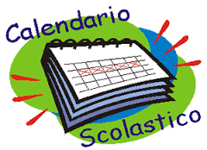
- Inizio anno scolastico Scuola dell'Infanzia: lunedì 4 settembre
- Inizio anno scolastico Scuola primaria: lunedì 11 settembre
- Fine anno scolastico: venerdì 8 giugno 2018
- Fine anno scolastico della Scuola dell' Infanzia: venerdì 29 giugno 2018
- Festività del Santo Patrono: martedì 19 settembre 2017
-Festività di ognissanti: dal 1 al 3 novembre 2017
-Commemorazione dei defunti: giovedì 2 novembre 2017
-Festa dell’Immacolata: venerdì 8 dicembre 2017
-Vacanze natalizie: dal 23 dicembre 2017 al 6 gennaio 2018
-Ponte di Carnevale: lunedì 12- martedì 13 febbraio 2018
-Vacanze di Pasqua: dal 29 marzo al 3 aprile 2018
-Anniversario della liberazione: mercoledì 25 aprile 2018
-Ponte del 1°maggio: 30 aprile- 1 maggio 2018

